**中山市古镇镇2025年度GZ04地块土地征收**

**成片开发方案**

**一、编制依据**

为促进土地集约节约利用，依据《中华人民共和国土地管理法（2019年修正）》《自然资源部关于印发〈土地征收成片开发标准〉的通知》（自然资规〔2023〕7号）以及《广东省自然资源厅关于进一步规范土地征收成片开发工作的通知》（粤自然资规字〔2024〕7号）等相关文件，编制《中山市古镇镇2025年度GZ04地块土地征收成片开发方案》。

**二、基本情况**

本次成片开发范围共1个成片开发地块，面积合共75.2482公顷，位于冈南村、六坊村、七坊村。详细信息见下表。

**表1 成片开发区域详细信息一览表**

# 单位：公顷

|  |  |  |  |
| --- | --- | --- | --- |
| **地块编号** | **地块名称** | **所在社区（村）** | **地块面积** |
| GZ04 | 冈南村、六坊村、七坊村项目地块 | 冈南村、六坊村、七坊村 | 75.2482 |
| 合计 | | | 75.2482 |

**三、成片开发条件分析**

**（一）必要性分析**

本次成片开发是落实中山市国民经济和社会发展第十四个五年规划定位的需要，是推进区域开发建设的需要，是保障重点项目建设，是优化城镇功能布局，是提升土地利用效益的需要，是完善区域公共配套设施与基础设施建设的需要。

**（二）合规性分析**

成片开发地块不涉及占用永久基本农田和生态保护红线，片区公益性用地整体比例在30%以上。本次土地征收成片开发方案符合中山市国民经济和社会发展规划、城乡规划和专项规划，做到了节约集约用地、保护生态环境，能够促进经济社会可持续发展。

**四、拟安排项目及实施计划**

本方案共1个成片开发地块，面积为75.2482公顷。结合规划建设计划、被征地单位意愿、征地资金情况、土地审批信息情况等因素，综合分析论证后制定拟建项目开发时序为1年（即：2027年）。

**表2 成片开发项目一览表**

# 单位：公顷

| **成片开发地块编号** | **成片开发地块名称** | **成片开发地块面积** | **主要用途** | **取得批文** |
| --- | --- | --- | --- | --- |
|
|  |
|
| GZ04 | 冈南村、六坊村、七坊村项目地块 | 75.2482 | 文化活动用地、中小学用地、公路用地、城镇道路用地、消防用地、公园绿地、二类城镇住宅用地、河流水面、留白用地、商业用地、一类工业用地及园地 | 2027年 |
| 合计 | | 75.2482 | —— | —— |

**五、公益性用地情况**

成片开发区域内公益性用地主要为文化活动用地、中小学用地、公路用地、城镇道路用地、消防用地、公园绿地等。经核查，成片开发范围符合《广东省自然资源厅关于进一步规范土地征收成片开发工作的通知》（粤自然资规字〔2024〕7号）公益性用地比例一般不低于30%的要求。

**表3 公益性用地情况一览表**

单位：公顷、%

|  |  |  |  |  |  |
| --- | --- | --- | --- | --- | --- |
| **成片开发地块编号** | **成片开发地块名称** | **地块面积** | **公益性用地** | **公益性用地比例** | **公益性用地地类** |
| GZ04 | 冈南村、六坊村、七坊村项目地块 | 75.2482 | 25.2915 | 33.61 | 文化活动用地、中小学用地、公路用地、城镇道路用地、消防用地、公园绿地 |
| 合计 | | 75.2482 | 25.2915 | 33.61 | —— |

**六、综合效益评估**

**（一）土地利用效益评估**

通过土地征收成片开发，将有效推进用地节约集约利用，避免用地浪费，实现土地资源的合理配置。

在布局优化方面，地块规划用地符合《中山市城市控制性详细规划实施办法》相关规范导则要求，能够科学合理布局各类用地、优化区域功能结构。

**（二）经济效益评估**

地块经济盈利能力和抗风险能力相对较强，预计可产生良好的经济效益。项目具有较强的辐射带动作用，能够与周边形成联动发展，改善投资环境促进规模化发展建设，推动经济社会高质量发展。

**（三）社会效益评估**

**1、公共产品供给**

在完善生活设施配套方面，地块内的城镇道路用地、区域交通设施用地、文化活动用地、中小学用地、公园绿地、消防用地等统筹建设，能够有效保障地块设施配套建设需求。

**2、带动地方、社会经济发展**

本次土地征收成片开发土地补偿费和安置补助费标准将按照《中山市人民政府关于公布实施征收农用地区片综合地价的公告》对被征地农民进行补偿。同时，区域基础设施配套提升完善，为城市提供了更多的休闲空间，在带动社会经济发展中的作用越来越明显，形成互补，能够使周边地区的地价及不动产升值，吸引投资，从而推动该区域的经济和社会协调发展。

**3、公共服务提升**

在城市宜居环境方面，项目的开发建设将人均公服用地面积将有较大提升，城市综合服务能力将进一步提升，有利于城市总体形象的营造及空间规划的落实，有利于提升城市环境水平以及城市功能品质，优化城市生态、宜居环境，营造文明城市。

**（四）生态效益评估**

本次成片开发建设，项目依托周围水系、地形布置公共绿地等开放空间，增强微气候效应，形成以生态汇集、全民共享的公共绿地，能够有效提升生态景观效益、改善人居环境，为居民提供了绿色休闲生活场地。

**七、结论**

综上所述，《中山市古镇镇2025年度GZ04地块土地征收成片开发方案》符合《广东省自然资源厅关于进一步规范土地征收成片开发工作的通知》（粤自然资规字〔2024〕7号）等相关文件的要求。

附件：

1.中山市古镇镇2025年度GZ04地块土地征收成片开发地块位置示意图

2.中山市古镇镇2025年度GZ04地块土地征收成片开发时序图

中山市古镇镇人民政府

　　2025年6月16日

附件1 ：中山市古镇镇2025年度GZ04地块土地征收成片开发地块位置示意图

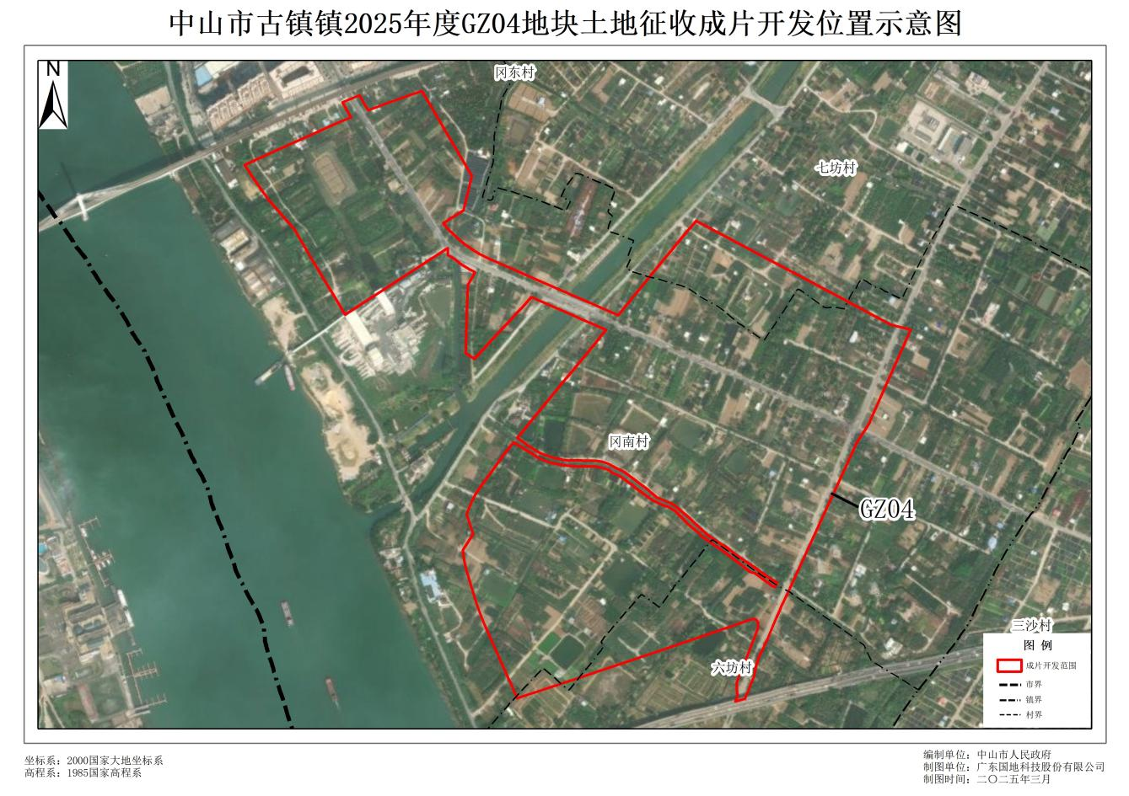

附件2：中山市古镇镇2025年度GZ04地块土地征收成片开发时序图

